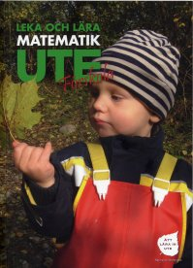
Nynäshamns Naturskolas kurser
Utomhuskurser utifrån böckerna i serien ”Att lära in ute”.

Språk och matematik för förskola och grundskola
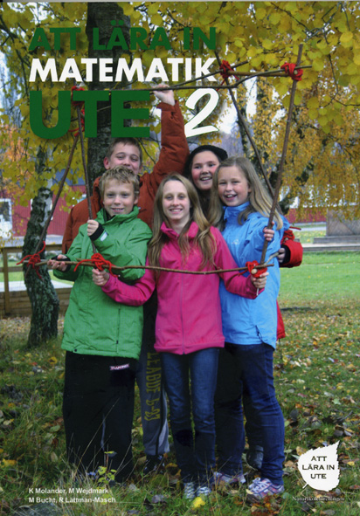
Leka och lära matematik ute. Detta kurstillfälle innehåller lekar, övningar och aktiviteter som stimulerar barns mattespråk, kommunikation och nyfikenhet på matematik. Kurslitteratur; Leka och lära matematik ute. Målgrupp: Förskola - 6-årsverksamhet. MER INFO

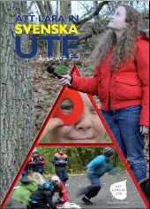
Att lära in matematik ute. Kurs för er som vill flytta ut matematiken och tillsammans med eleverna uppleva, göra och tänka matematik med hela kroppen. Kurslitteratur; Att lära in matematik ute 2. Målgrupp: åk F-9 (kan delas upp på F-6 och 7-9). MER INFO

Att lära in svenska ute. Kurs med språket i centrum där många övningar handlar om samarbete och kommunikation. Kurslitteratur; Att lära in svenska ute. Målgrupp: åk F-9. (kan delas upp i F-6 och 7-9). MER INFO
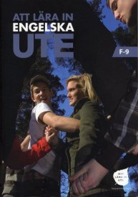
Att lära in engelska ute. Kurs med språket i centrum där många övningar handlar om samarbete och kommunikation. Kurslitteratur; Att lära in engelska ute. Målgrupp: åk 3-9. MER INFO

_____________________________________________________________________________

Naturvetenskap och teknik i förskola och förskoleklass

1. Naturvetenskap och teknik, 2 tim inomhus
Detta kurstillfälle är förlagt inomhus på er förskola, skola eller på Nynäshamns Naturskola. Vi varvar teori och praktiska aktiviteter. Målgrupp: förskola och förskoleklass.
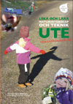
2. Leka och lära naturvetenskap och teknik ute, 3 tim utomhus
Detta kurstillfälle är förlagt utomhus vid er förskola, skola eller vid Nynäshamns Naturskola. Kursen innehåller praktiska aktiviteter utomhus med utgångspunkt från boken ”Leka och lära naturvetenskap och teknik ute”. Målgrupp: förskola och förskoleklass.
MER INFO
____________________________________________________________________________

Naturvetenskap och teknik i förskoleklass – åk 3
Leka och lära naturvetenskap och teknik ute, 3 tim utomhus
Detta kurstillfälle är förlagt utomhus vid er skola alternativt vid Nynäshamns Naturskola. Kursen innehåller praktiska aktiviteter utomhus med utgångspunkt från boken ”Leka och lära naturvetenskap och teknik ute”. Artkunskap, produktiva frågor, naturvetenskapligt arbetssätt, utmaningar, problemlösning och enkla maskiner som till exempel hjulet. Aktiviteterna görs genom samarbete i mindre grupper.
MER INFO

Att lära in ute för fritidspedagoger
Kurspaket 1
1. Teknik och fysik på skolgården, 2,5 tim utomhus
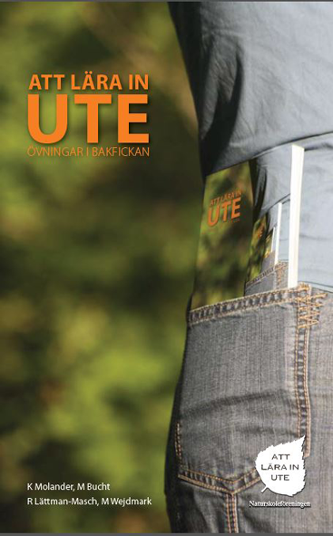
Vi gör praktiska aktiviteter som passar skolgården med utgångspunkt från böckerna Att lära in ute året runt (2008) och Leka och lära naturvetenskap och teknik ute. Förskola och förskoleklass (2014).
2. Övningar i bakfickan, 2,5 tim utomhus
Kursen innehåller aktiviteter utomhus med utgångspunkt från boken ”Att lära in ute - övningar i bakfickan (2013). Alla övningar görs utan material förutom naturmaterial som finns på platsen.
3. Matematik och språk utomhus, 2,5 tim utomhus
Kursen innehåller aktiviteter utomhus med utgångspunkt från böckerna Leka och lära matematik ute, Att lära in matematik ute 2, Att lära in svenska ute och Att lära in engelska ute.
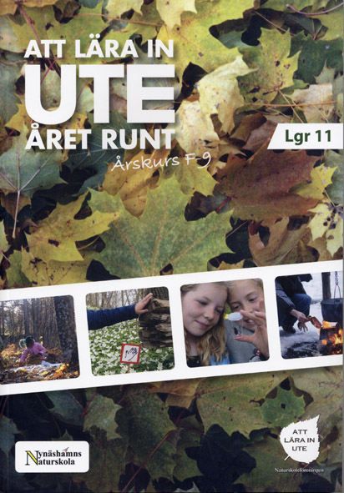
Kurspaket 2
1. Småkryp, 2,5 tim utomhus
Kursen innehåller praktiska aktiviteter utomhus med utgångspunkt från boken Att lära in ute året runt.
2. Eld och kolkritor, 2,5 tim utomhus
Kursen innehåller praktiska aktiviteter utomhus med utgångspunkt från boken Att lära in ute året runt.
3. Samarbetsövningar, 2,5 tim utomhus
Kursen innehåller praktiska aktiviteter utomhus. Deltagarna får ett stencilerat häfte med övningar.

MER INFO
____________________________________________________________________________

Att lära in ute året runt för grundskolan
Fyra kurstillfällen med aktiviteter ur boken Att lära in ute året runt”. Det går att önska andra upplägg, t.ex. att ha sinnena och mossor och lavar på hösten. MER INFO

- Att lära in ute året runt - vinter. Detta kurstillfälle innehåller två teman; vinterekologi och elden. Målgrupp åk 3-6.

- Att lära in ute året runt - vår. Detta kurstillfälle innehåller två teman; forntida teknik och mossor och lavar. Målgrupp åk 3-6.

- Att lära in ute året runt – sommar. Detta kurstillfälle innehåller två teman; Småkryp och sinnena. Målgrupp åk F-3.

4. Att lära in ute året runt – höst. Detta kurstillfälle innehåller två teman; livet i en våtmark och kvävets väg genom en våtmark. Kursen hålls i Alhagens våtmark i Nynäshamn, en av Sveriges största våtmarker för avloppsrening eller annan lämplig våtmark. Målgrupp åk 6-9.
__________________________________________________________

Välkomna att höra av er till oss

Mats Wejdmark och Robert Lättman-Masch

